**Jednodenní výlet – zámek Moritzburg (Drážďany)**

**Termín:** 18.12.2024

**Odjezd:** v 7.30, sraz v 7.15 před školou

**Návrat:** cca v 15.30

**Doprava:** max 400 Kč

**Vstupné:** 4,50 Euro

Dopravné i vstupné prosím třídním vyučujícím do 12.12.2024 – zvlášť bus a vstupné v Eurech.

**Prosím o individuální zajištění jednodenního cestovního připojištění.**

**S sebou:** cestovní pas nebo občanský průkaz, svačina, pití

Kapesné dle uvážení rodičů. Na zámku je možno zakoupit suvenýry a občerstvení.

Jméno žáka/žákyně: ………………………………………………

Podpis zákonného zástupce: ………………………………………

**MÁM ZÁJEM NEMÁM ZÁJEM**

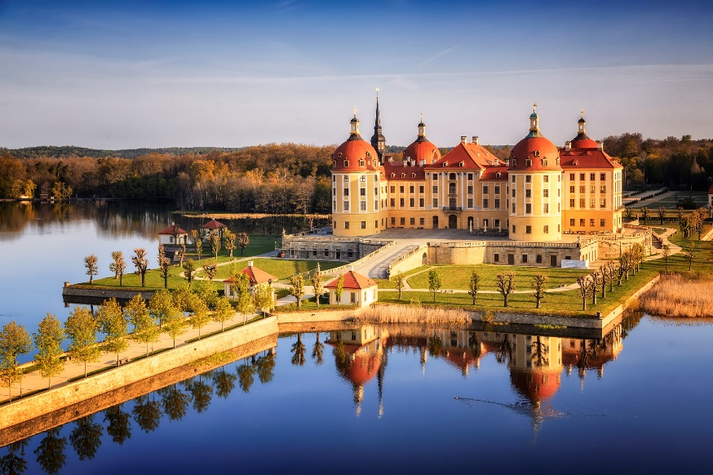

**Souhlas zákonného zástupce s krátkodobým vycestováním dítěte do zahraničí**  
Consent of a Legal Representative with a Short Stay of a Child Abroad

**Já, matka / otec *(zaškrtněte)***  
I, mother / father *(tick)*,

|  |  |  |  |
| --- | --- | --- | --- |
| **Jméno a příjmení**  Name and Surname | **Datum narození** Date of birth | **Adresa** Address | **Telefon a e-mail** Phone and e-mail |
|  |  |  |  |

**souhlasím, aby mé dítě**  
give a consent, that my child

|  |  |  |  |
| --- | --- | --- | --- |
| **Jméno a příjmení**  Name and Surname | **Datum narození** Date of birth | **Číslo OP/pasu** ID/Passport number | **Poznámky**  Comment |
|  |  |  |  |

**vycestovalo do zahraničí za těchto podmínek:**  
travels abroad under following conditions:

|  |  |
| --- | --- |
| **Doba pobytu v zahraničí**  Period of stay abroad | |
| **Od** From: 18.12.2024 | **Do**  Till: 18.12.2024 |

|  |
| --- |
| **Místo pobytu v zahraničí**  Place of stay abroad |
| Schloss Moritzburg  Germany |

|  |  |
| --- | --- |
| **Účel cesty do zahraničí *(zaškrtněte)*** Purpose of the journey abroad *(tick)* | |
|  | **Dovolená** Holiday |
|  | **Návštěva rodiny** Family visit |
|  | **Jiné**  **Other: School trip** |

|  |
| --- |
| **Doprovod dítěte:** Jana Páčová, Michaela Kocourková - teachersPerson accompanying the child |

|  |  |
| --- | --- |
| **V** Signed in Prague | **Dne** Date |

___________________________________

**podpis osoby, která uděluje souhlas**

signiture of the person giving consent

ne